
Министерство образования и науки Республики Дагестан
Республиканский конкурс

Номинация
Проект
исследовательский
«Фрукты Дагестана».
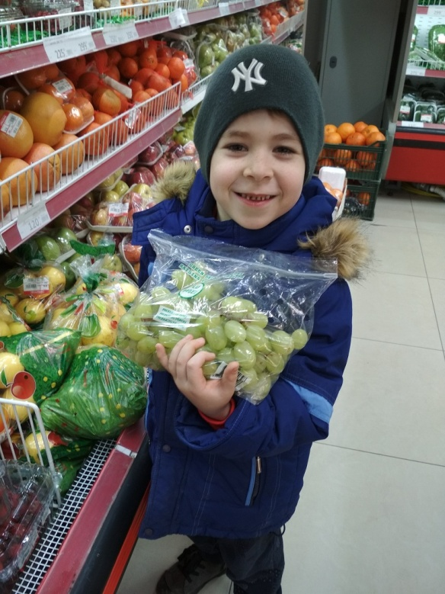

Воспитанник старшей группы
МКДОУ «ЦРР-Детский сад№8»
Касухроев Абдулмеджид Шагабудинович.
Автор проекта:
Зам. зав. по ВМР
МКДОУ «ЦРР-Детский сад№8»
Таира Даудовна Магомедова
Почетный работник
Общего образования РФ
Эл.почта: izb.mkdou8@yandex.ru
Телефон: 89285598095

Введение.
Ребенок принес в группу гранатовый сок в упаковке, который ему купил по дороге в садик папа. Естественно, других детей заинтересовала яркая упаковка с трубочкой, где был изображен сочный фрукт – гранат. Воспитатель, чтобы как-то отвлечь детей сконцентрировала их внимание на то, знают ли дети, где растет гранат? Ответы детей: растет на дереве, у нас в огороде, на базаре мама покупает… Вопрос , а где Родина граната? –вызвал большой интерес у детей. Создав проблему, педагог предложила поговорить о том, где растет этот фрукт и какие еще фрукты можно увидеть и вырастить на нашей дагестанской земле.
На основе изученных проблем детей и была поставлена цель. Так родился проект. Мы, педагоги с родителями помогли детям выбрать актуальную, но посильную для них задачу. Мы, взрослые, педагоги и родители разработали план нашей совместной работы для достижения цели.
Чтобы определить разделы этого проекта привлекли и специалистов: музыкального руководителя, логопеда, психолога, медсестру.
Проект назвали «Фрукты Дагестана».
Актуальность проекта.
Самой актуальной проблемой на сегодняшний день является укрепление здоровья детей. Для нас было важно донести, что в питании детей должны присутствовать витамины. Работа совмещенная интересное с полезным даст двойной результат. Исследование воспитанником того продукта, который он видит ежедневно вызовет желание расширить познавательный интерес . У воспитанников имеются уже определенные знания о том, что фрукты полезны, они могут их отличать, где их выращивают и на этом все. Обогатить знания воспитанников о разнообразии фруктов родном Дагестане, какой труд вкладывают взрослые, чтобы их вырастить, чтобы они попали на стол ,обогатит знания воспитанников о разнообразии фруктов родном Дагестане.
Основная часть.
Тип проекта: исследовательский.
Цель проекта: получить информацию, используя доступные средства.
Задачи проекта:
1.познакомиться с разнообразием дагестанских фруктов, их внешним отличием, вкусами, пользой для здоровья, условиями их роста;
2.вместе с родителями и педагогами находить информацию о фруктах в книгах, журналах, интернете, в беседах с опытными садоводами;
3.обменяться своими знаниями с друзьями по группе, научиться анализировать их и уметь представлять свой рассказ перед аудиторией, учиться изображать фрукты в рисунках, в лепке, аппликациях;
4.расширить свой кругозор, узнать больше названий фруктов родного края, виды заготовок.
Название итогового мероприятия «Фруктовый сад Дагестана».
Формирование собственного творческого продукта:
выставка работ;
газета «У короля ГРАНАТА»,
приготовление фруктовых салатов, коктейль;
видео-поход на консервный завод «Кикуни»,
экскурсии в Супермаркет (фруктовый отдел),
экскурсии в магазин «Фруктовый сад»,
экскурсия в кухню.
При составлении совместного плана работы с детьми мы старались поддержать детскую инициативу:
- создавать игровую мотивацию, которая будет опираться на их интересы, их эмоциональный отклик,
- вводить детей в проблемную ситуацию, которая доступна для их понимания и опираясь на детский личный опыт,
- рассматривались все варианты детских предложений,
- в ходе работы старались создать атмосферное сотворчество, используя индивидуальный подход,
- развивать творческую фантазию, воображение детей, учить не бояться высказываться.
Реализация этого проекта основывается на творческом подходе:
На ориентировке детей на накопленных наблюдениях, впечатлениях.
Результат проекта – это исполнение целей и желаний в интеллектуальном плане.
1 этап – подготовительный.
Реализация проекта.
Подбор литературы;
оснащение лаборатории и материалов для исследования;
подбор дидактических игр;
рассматривание иллюстраций, альбома «Сады Дагестана»,видеороликов «Виноградари Дагестана», «Осенний урожай в горных краях Дагестана», «Консервный завод «Кикуни»;
заучивание стихов о фруктах, отгадывание загадок о фруктах.
2 этап – основной.
Выполнение проекта по различным направлениям.
Экспериментирование.
1.«Как вырастить фрукт из косточки?»
2. « Как сварить компот из фруктов?»
3.«Как сушить фрукты?»
Речевое развитие.
1.Чтение дагестанской сказки «Семь гранатовых прутьев».
2.Загадки про фрукты.
3.Стихи про фрукты.
4.Стихи про фрукты.
5.Беседа о фруктах родного края, Дагестана.
Художественно-эстетическое развитие.
1.Аппликация «Фрукты в вазе».
2.Рисование «Мои любимые фрукты».
3. «Фруктовый сад» раскраски-книжки.
Познавательное развитие «Ознакомление с окружающим миром»
1.Экскурсия в сад.
2.Экскурсия - поход в супермаркет «Руслан».
4.Экскурсия на кухню («Как варится компот»)
5.Беседа с медсестрой на тему «Фрукты – это витамины»
Познавательное развитие «ФЭМП»
1.Счет, количество фруктов.
Музыкальное развитие.
1.Заучивание песен «Собираем виноград».
Игровая деятельность.
1.Подвижная игра «Фрукты и овощи».
2.Дидактические игры «Угадай, какой формы фрукт», «Собери нужные фрукты для компота».
3.Сюжетно-ролевая игра «Супермаркет»
3 этап – заключительный.
1.Фотовыставка «Наши открытия».
2.Оформление альбома «Садоводство в Дагестане».
3.Совместное чаепитие с пирогом , тортом с фруктами.
4.Развлечение «Наши фрукты нам помогут и здоровье сберегут».
5.Выставка работ родителей «Фруктовая фантазия».
6. Газета «У короля ГРАНАТА»
Выводы:
После завершения проекта у дошкольников:
сформировалось представление :
1.о разнообразии фруктов родного края,
2. в фруктах содержатся полезные для здоровья вещества – витамины,
3.дошкольники расширили свои знания о том, что из фруктов можно делать разные заготовки,
4.обобщая полученные знания пришли к выводу, чтобы вырастить фруктовое дерево , нужно приложить немало усилий,
5.пополнили словарный запас.
Презентация проекта.
(выступление воспитанника).
Почему я выбрал эту тему?
Потому что мне стало очень интересно, какие фрукты растут в нашем родном крае. Это правда, что в них очень много витаминов. Они очень полезны для здоровья и взрослым и маленьким детям. Я хочу узнать, где они растут и откуда они попадают на базар и в магазин.
Чтобы все узнать, мне помогли, мой воспитатель – Барият Изамутдиновна, мои родители – папа, мама, музыкальный руководитель – Сапият Изамутдиновна и многие другие взрослые дяденьки и тетеньки.
Сначала нам воспитатель рассказала, какие фрукты растут у нас в Дагестане – это яблоки, груши, гранат, хурма, слива, черешня, персик, абрикосы, виноград. А чтобы их запомнить, мы часто играли в разные игры с фруктами, смотрели альбом, нам показывали фильм, как растут фруктовые деревья - их называют САДЫ. Их очень много у нас , в Дагестане и поэтому их собирают и угощают всех. Еще наши фрукты везут в другие города, далеко, где их мало. На занятиях нас учили правильно рисовать фрукты. Я люблю яблоки, виноград, хурму. Все учились их правильно лепить, они разные. Я теперь знаю, что яблоки бывают зеленые, желтые, красные, а виноград желтый, зеленый, красный и даже черный.
Все взрослые и медсестра говорят, что фрукты очень полезные. Если мы, дети не будем их есть, то заболеем. А я, не хочу болеть, я их ем всегда!
Еще я узнал, что ,если посадить косточку или маленькую семечку и ухаживать за ним, то может вырасти маленький росток, а потом дерево. Мы в группе это проверяли. Вместе с воспитателем сажали в горшочек косточку абрикоса и долго ждали ,когда появиться маленький листик, дождались. У нас дома есть огород и там растут абрикосы, персик, яблоки. Папа поливает деревья, рыхлит, чтобы корни дышали, я тоже помогаю ему. У нас немного фруктов растет, но нам хватает, и мы любим, угощать ими гостей.
Барият Изамутдиновна рассказала нам в садике, что в Дагестане есть большие сады, где очень много деревьев. Сейчас зима, они стоят голые. Осенью взрослые собрали урожай, и полные машины их везут на завод, где из них делают соки, компоты, варенья. Я видел, как моя мама тоже варит абрикосовые компот и варенья. Я узнал, что еще их можно сушить. Сушки тоже вкусные, я пробовал.
Мне и моим друзьям было очень интересно, как мы ходили с взрослыми на экскурсию в супермаркет и видели, как много там продают фруктов и соков. Мы еще ходили в магазин «Фруктовый сад» и смотрели как большая машина разгружала много-много фруктов. А еще нас отвели посмотреть, как повар тетя Роза варит из сушек вкусный компот, который мы очень любим пить. Музыкальный руководитель Сапият Изамутдиновна научила нас петь песню про виноград, а девочки танцевали под нее.
Я много узнал про фруктов, которые растут у нас в Дагестане – какие они, где растут, что из них можно готовить, как ухаживать за деревьями и ухаживать за ними и что они очень полезные!

Использованная литература:

«Войди в природу другом» - экологическое воспитание дошкольников З.Ф.Аксенова ,Москва -2008;
«Экологическое образование в детском саду» Н.А.Рыжова,Москва -2001г.;
«Методика экологического воспитания в детском саду» С.Н.Николаева , Москва -2004г.;
«Развивающие занятия по экологии для дошкольников», Н.Ф.Дик, Москва -2006г.;
«Юный эколог» С.Н.Николаева программа, Москва- 2000г.;
«Деревья, какие они?» Т.А.Шорыгина, Москва -2001г.;
«Конспекты занятий в старшей группе детского сада, экология» В.Н.Волчкова, Н.В.Степанова, Воронеж- 2005г.;
«Сценарии занятий по экологическому воспитанию дошкольников» Л.Г.Горькова, А.В.Кочергина, Л.А.Обухова, Москва -2005г.;
«Я познаю мир» Т.И.Гризик,Просвещение- 2004г.;
«Познаем наш край родной» образовательная программа (познавательное развитие), ФГОС ДО, издательство НИИ педагогики, г.Махачкала 2016г.;
«Мир вокруг нас» образовательная программа (познавательное развитие), ФГОС ДО, издательство НИИ педагогики, г.Махачкала 2016г.;
«Тридцать занятий здоровья для детей дошкольного возраста» методическое пособие, г.Избербаш- 2010г. (тема№6 Путь к здоровью «Живые витамины»).

